МКОУ "СОШ им.П.П.Грицая ст.Солдатской"(15 уч.)
Всероссийские проверочные работы (11 класс)
Дата: |  |  |  |  | 12.04.2018
Предмет: |  |  |  |  | Биология
Статистика по отметкам
Максимальный первичный балл: 32
ОО |  |  |  |  |  |  |  |  |  | Кол-во уч. | Распределение групп баллов в %
 |  |  |  |  |  |  |  |  |  |  | 2 | 3 | 4 | 5
Вся выборка |  |  |  |  |  |  |  |  |  | 242855 | 2 | 23.3 | 55.3 | 19.4
 | Кабардино-Балкарская Республика |  |  |  |  |  |  |  |  | 2826 | 2.8 | 30 | 52.3 | 14.9
 |  | Прохладненский муниципальный район |  |  |  |  |  |  |  | 124 | 0.81 | 34.7 | 55.6 | 8.9
 |  |  | (sch073149) МКОУ "СОШ им.П.П.Грицая ст.Солдатской" |  |  |  |  |  |  | 15 | 0 | 46.7 | 53.3 | 0
Общая гистограмма отметок
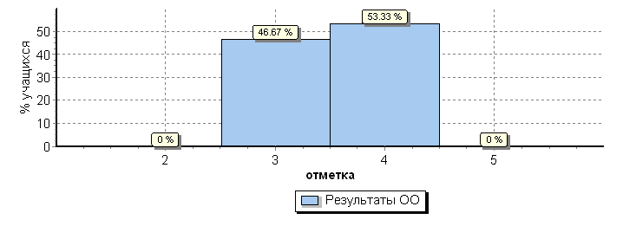
Распределение отметок по вариантам
Вариант
 |  |  |  | 3 |  | 4 | Кол-во уч.
 |  |  |  | 5 |  | 3 | 8
1
2 |  |  |  | 2 |  | 5 | 7
Комплект |  |  |  | 7 |  | 8 | 15
Столбец "Распределение групп баллов в %":
Если группа баллов «2» более 50% (успеваемость менее 50%), соответствующая ячейка графы «2» маркируется серым цветом;
Если количество учеников в группах баллов «5» и «4» в сумме более 50% (кач-во знаний более 50%), соответствующие ячейки столбцов «4» и «5» маркируются жирным шрифтом
1

МКОУ "СОШ им.П.П.Грицая ст.Солдатской"(15 уч.)
Всероссийские проверочные работы (11 класс)
Дата: 12.04.2018
Предмет: Биология
Выполнение заданий
(в % от числа участников)
Максимальный первичный балл: 32
ОО |  |  |  | Кол-во уч. |  | 1(1) |  | 1(2) | 2(1) | 2(2) | 2(3) | 3 | 4 | 5 | 6(1) | 6(2) | 7 | 8 | 9 | 10(1) | 10(2) | 11(1) | 11(2) | 12(1) | 12(2) | 12(3) | 13 | 14
 |  |  |  |  | Макс  балл | 1 |  | 1 | 2 | 2 | 2 | 1 | 1 | 2 | 1 | 1 | 2 | 1 | 2 | 1 | 1 | 1 | 2 | 1 | 1 | 1 | 3 | 2
Вся выборка |  |  |  | 242855 |  | 84 |  | 55 | 92 | 82 | 64 | 85 | 68 | 36 | 67 | 68 | 81 | 80 | 85 | 89 | 93 | 54 | 35 | 60 | 56 | 63 | 17 | 51
 | Кабардино-Балкарская Республика |  |  | 2826 |  | 93 |  | 55 | 88 | 85 | 55 | 93 | 68 | 29 | 68 | 64 | 84 | 81 | 79 | 88 | 87 | 39 | 31 | 60 | 53 | 67 | 12 | 45
 |  | Прохладненский муниципальный район |  | 124 |  | 90 |  | 47 | 90 | 83 | 61 | 94 | 69 | 24 | 72 | 60 | 75 | 79 | 85 | 81 | 91 | 52 | 28 | 53 | 52 | 68 | 11 | 50
 |  |  | МКОУ "СОШ им.П.П.Грицая ст.Солдатской" | 15 |  | 87 |  | 33 | 83 | 80 | 53 | 93 | 33 | 7 | 67 | 87 | 43 | 80 | 73 | 80 | 100 | 100 | 30 | 40 | 47 | 67 | 13 | 43

